***Procedura realizacji ankiety oceny pracy dydaktycznej nauczyciela akademickiego w semestrze zimowym 2020/2021.***

1. Ankieta odbywa się podobnie jak w zeszłym semestrze za pośrednictwem narzędzia Ankieter. Studenci mają do niej dostęp poprzez zalogowanie się do USOSweb.
2. Dziekani lub dyrektorzy logują się do Portalu Pracownika i na profilu konkretnego pracownika (najlepiej użyć wyszukiwarki w zakładce „Dodatki”) w zakładce „Dydaktyka” z menu po lewej stronie wybierają odnośnik "Prowadzone zajęcia", a następnie na wyświetlonej liście zaznaczają zajęcia wyznaczone do ankietyzacji.

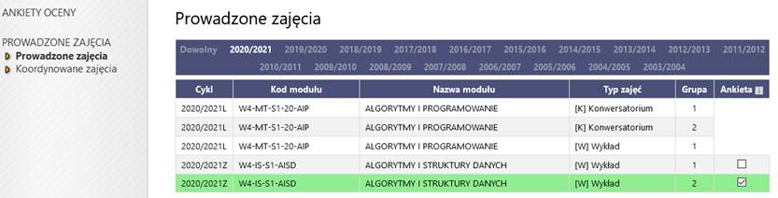

**Uwaga: wyniki ankiety są wyświetlane w kontekście typu zajęć, natomiast do ankietyzacji wybieramy grupy zajęć (czyli poziom niżej).** Jeżeli chcemy, aby pracownik był ankietowany we wszystkich grupach prowadzonych zajęć **musimy zaznaczyć każdą z nich**. Aby wynik ankiety był możliwie reprezentatywny zalecamy, by ankietę przeprowadzać we wszystkich grupach zajęciowych prowadzonych przez danego pracownika w ramach danego modułu i rodzaju zajęć.

1. Po upłynięciu terminu przeznaczonego na oznaczanie zajęć (8.01.2021 r.) możliwość zaznaczania zostanie automatycznie wyłączona.
2. Jeżeli ankieta będzie już trwała, to prowadzący zajęcia i dyrektorzy będą mogli z menu po lewej stronie wybrać "Aktywne ankiety" i skopiować bezpośrednie linki do kwestionariusza, a następnie przesłać je studentom (Uwaga! Studenci po kliknięciu w link ankiety zostaną przekierowani do USOSweb).

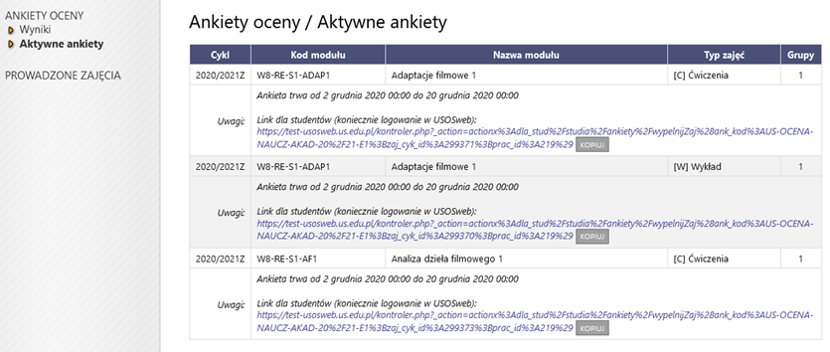

1. Wyniki będą widoczne w Portalu Pracownika na początku semestru letniego. Wcześniej nie będzie do nich dostępu, więc studenci nie muszą obawiać się, że wyniki ankiety będą miały wpływ na przebieg sesji egzaminacyjnej.
2. Dziekani i dyrektorzy będą mieli dostęp do raportu z listą prowadzących zajęcia podlegających ocenie w najbliższej ankiecie. W momencie udostepnienia wyników zostaną w Portalu Pracownika udostępnione również dodatkowe raporty ułatwiające zapoznawanie się z wynikami ankiety i formułowanie wniosków.